**Accomplir**

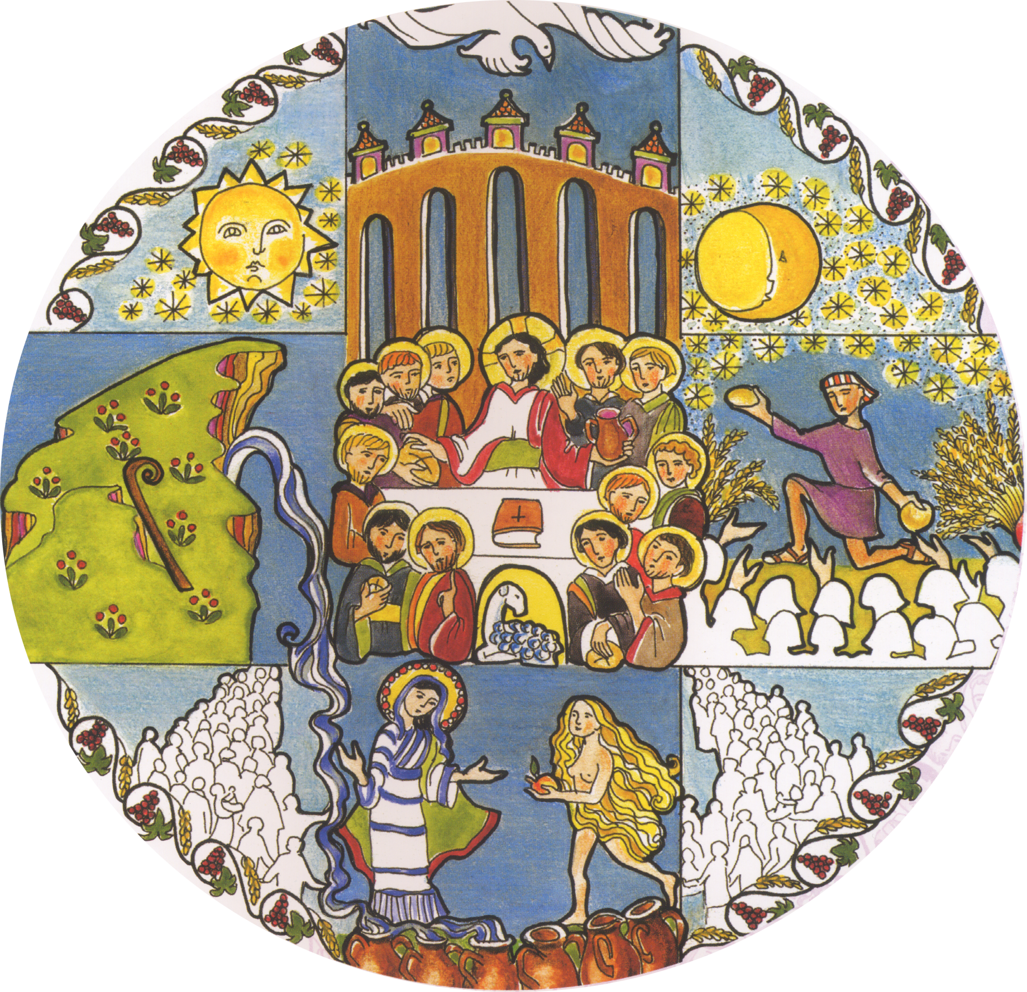

**Adultes**

**Première approche**

**Documents** sur [page Accomplir Onglet Adultes](https://www.catechese-par-la-parole.catholique.fr/2022-14-accomplir#adultes) et [Accomplir Onglet Image](https://www.catechese-par-la-parole.catholique.fr/2022-14-accomplir#image)

**Axe et visées théologiques**

Découvrir comment les noces de Cana accomplissent l’Alliance entre le Seigneur Dieu et son peuple, entre Dieu et l’homme.

Découvrir comment nous sommes, nous aussi, invités à nous laisser changer, bouleverser, dans la perspective de la grande « transformation » de Pâques.

**Objectifs**

Découvrir une image de Brigitte Comby et le texte Jean 2, 1-12 Noces de Cana.

Questionner le texte.

Rechercher par des rapprochements du sens possible.

**Participants :** cette fiche s’adresse à des débutants, qui connaissent peu la Bible.

**Animateur :** il possédera bien le contenu de cette fiche ainsi que celle du niveau Approfondissement qui propose une lecture au plus près du texte.Il trouvera dans celle-ci de nombreux autres rapprochements qui permettront d’éclairer les questions restées en suspens dans cette rencontre**.** Il n’a pas à tout dire, mais essentiellement à donner la parole et faire exprimer les participants.

**Documents :** Bibles pour les participants.

**Bibliographie**

Cahiers Evangile Supplément. Les noces de Cana. N°117 Ed du Cerf.

Voir d’autres livres et articles sur page Accomplir Adultes\Bibliographie

**Temps :** 1h30 environ

**1er temps Une image à découvrir**

Diaporama et lecture d’image dans Onglet Accomplir Image\Signe de Cana

L’animateur présente l’image de l’album. Dessin de Brigitte Comby.

Il laisse un temps de silence afin d’observer les détails.

Il demande de décrire l’image. Il laisse les participants formuler des hypothèses sur les récits représentés.

Il s’aide de la lecture d’image. Ne pas tout dire, l’image sera reprise en fin de rencontre.

### 2ème temps Un texte à découvrir

### Jean 2 Traduction liturgique-Notes Traduction Interlinéaire

Contexte d’écriture Jean 2, 1-12dans Accomplir Onglet Adultes\Contexte

### L’animateur annonce la réflexion autour du récit de Jean : les noces de Cana.

### Il invite à feuilleter les premières pages de l’évangile de Jean. Il donne quelques informations pour situer le récit grâce au contexte d’écriture.

Des quatre évangélistes, seul Jean nous raconte ce récit des noces de Cana. Il en souligne fortement l’importance au verset 11 : « *Tel fut le premier des signes de Jésus … il manifesta sa gloire et ses disciples crurent en lui ».*

L’animateur lit, ou mieux raconte le récit des noces de Cana, Jean 2, 1-12 en faisant remarquer que certaines traductions omettent l’expression du début du texte « Le troisième jour ».

En français courant : « deux jours après ».

# 3ème temps Un texte pour se questionner

L’animateur invite les participants à se mettre en recherche à partir du texte et de l’image.

Il ouvre le champ de réflexion en invitant les participants à se demander quelles questions ils ont envie de poser au texte.

« A partir de mon expérience, de mon histoire, qu’est-ce que ce texte éveille en moi ? »   
A partir de ces questions, l’animateur anime le débat en reformulant les questions afin de les faire approfondir et de permettre à chacun une expression.

## Pourquoi questionner le texte en début de rencontre ?

Les questions qu’une personne se pose lors d’une première lecture, sont souvent très significatives. Elles surgissent de sa propre histoire. Elles sont un passage obligé qui ouvrira vers d’autres questions. Le lecteur aura sans cesse devant lui, sa vie, traversée de multiples questions, et le texte comme repère, lui offrant des mots pour se dire. L’acte de lecture est ainsi un acte sans cesse renouvelé.

*« Ouvrir l’espace du sujet-lecteur avec ses questions au texte, c’est rapatrier dans l’acte de lecture ce qui est habituellement relégué en fin de processus, et nommé « actualiser » : la reprise du sens unique extrait du texte pour en éclairer sa vie, empêchant la vie de venir éclairer le texte.* »

Francine Robert dans un article Lire des récits, parler son histoire page 159 dans la revue Lumen Vitae Avril 2005 n°2

Questionner le texte permet de respecter le texte en le regardant de près, afin d’éviter de lui faire dire ce qui n’y est pas. Dans le même temps la parole du lecteur, éclairée par la confrontation à la parole des autres, va faire surgir chez lui une quête de sens du texte qui éclairera sa vie.

Voici des exemples de questions qui peuvent être posées et d’informations à donner pour approfondir la recherche.

**Autour du signe**

Au cours de ce questionnement, les personnes vont très vite employer le mot miracle. L'animateur fait remarquer que l'évangile n'emploie pas ce mot mais le mot signe. La différence entre ces deux termes s'éclairera au fil de la réflexion. L'animateur encourage d'abord à repérer tout ce que le texte dit de l'événement. Par exemple, ce signe se passe de publicité. Seul le maître de maison goûte l'eau devenue vin. L'animateur laisse émerger les questions sans chercher à y répondre. Il incite à poursuivre le travail de réflexion.

Voir l’article de Théophile Penddu Miracle et signe dans Onglet Adultes\Repères

**Les questions possibles**

Jésus a-t-il vraiment changé l’eau en vin ?   
Cela s’est-il vraiment passé comme cela ? S’il l'a fait, comment l’a-t-il fait ? Est-il magicien ?

S’il la fait, pourquoi l’a-t-il fait ? Est-ce simplement pour faire réussir une fête ?

Pourquoi l’Evangile raconte-t-il ce genre de miracles ? Quelle importance cela a-t-il pour moi aujourd’hui, qu’un jour du temps, Jésus ait changé de l’eau en vin ?

Quelle place pour le miracle aujourd’hui ? Le miracle suppose-t-il la foi ? La donne-t-il ?

L’animateur peut introduire la différence avec d’autres récits de miracle :

Par exemple, Jésus multiplie des pains : la matière reste toujours du pain, seule la quantité a changé. Ici, nous assistons à un changement de nature, cas unique dans toute la bible. Jésus a-t-il pouvoir sur la nature des choses ?

Il fait remarquer que l’évangile n’emploie pas le mot « miracle » mais « signe ». Quelle est la différence ? Qu’est-ce qu’un signe ? L’histoire de Cana est-elle un signe pour moi aujourd’hui ?

**Autour de la noce**

L’animateur invite à se demander si c’est vraiment un récit racontant des noces. En effet, il manque beaucoup de détails importants qui seraient relatés dans un reportage :

Qui sont les époux ?  Pourquoi n'est-il question du marié qu'en finale ? Pourquoi la mariée n’est-elle pas présente, pas nommée ?

Pourquoi la mère de Jésus est-elle invitée ? Le texte dit : elle est là !

**Autour du vin**

Verset 3 Littéralement : ils n’ont pas de vin.

Comment se fait-il que le maitre du repas ait oublié ou mal prévu la quantité de vin ?

Dans la tradition du Proche Orient, le vin doit couler à flots un jour de noces.

Quel est ce vin qui est donné à la fin de la noce ? De quel vin parle Jean ?

**Autour de Marie, la mère de Jésus**

La mère de Jésus est là. Il est noté d’une manière différente que Jésus aussi est invité. Quelle est la place de la mère de Jésus dans cette fête ? Elle, qui semble veiller au bon déroulement du repas, est-elle la maîtresse de maison ? Elle demande aux serviteurs de se mettre aux ordres de Jésus.

Elle ne se formalise pas quand Jésus l’appelle « Femme » et lui parle, à première vue un peu durement.

**Autour des jarres**

Quelles sont ces jarres destinées à la purification ? Pourquoi six jarres ? S’il y a une symbolique, il aurait fallu le chiffre sept, indiquant la perfection.

**Autour du troisième jour**

Quelle est cette précision de date ? A-t-elle un sens ?

# Autour des différences entre les évangélistes

Pourquoi Matthieu, Marc et Luc ne parlent-ils pas de ce récit qui semble si important pour Jean ?

Pourquoi Jean ne raconte-t-il pas la naissance de Jésus ?

**Autour de l’illustration de Brigitte Comby**

Si ce dessin représente les noces de Cana, pourquoi avoir placé d’autres allusions à d’autres récits sur une même image ?

Pourquoi la table évoque-t-elle fortement la Cène de Jésus ? Est-ce la noce ou la Cène ?

Pourquoi faire sortir l’eau emplissant les jarres d’un rocher ? Y a-t-il un rapport entre ce rocher et le fait que ce soient des jarres de pierre ?

Pourquoi un agneau ?

Pourquoi la colombe ? Serait-ce l’Esprit Saint comme au baptême ?

Quelle est cette autre femme dévêtue ? Est-ce Eve ? Pourquoi placer Eve aux noces de Cana ?

Ce personnage à genoux ressemblant à un Egyptien, est ce Joseph, Moïse ?

# 4ème temps Des rapprochements qui donnent sens

Il s’agit maintenant de rechercher des rapports avec d'autres récits afin de trouver du sens.

L’animateur invite à créer plusieurs groupes et donner à chacun des références bibliques et les consignes suivantes : lire et rechercher comment ce nouveau texte éclaire le dessin et le récit des Noces de cana.   
Une question spécifique sera donnée à chaque groupe.

**Groupe 1 Eau**Exode 17,1-7 L’eau jaillie du rocher.   
Quelle est cette eau qui désaltère, qui fait dire au peuple : Dieu est au milieu de nous ?

**Groupe 2 Sang**Exode 12,1-14 La pâque : le sang de l’agneau sur les portes.   
Quel est ce sang, signe d’un salut offert aux croyants ?

**Groupe 3 Mère**Genèse 2 et 3. en particulier 3, 20 *L’homme appela sa femme Ève (c’est-à-dire : la vivante), parce qu’elle fut la mère de tous les vivants.*  
Quelle est cette femme, mère des vivants ?

Jean 19, 27 « Voici ta mère »

**Groupe 4 Faites ce qu’il dira  
Genèse** 41, 53 à 57, en particulier le verset 55 : « …Faites ce qu’il vous dira … » Joseph en Egypte.   
Quel est ce serviteur qui fait ce que Jésus dit ?

**Groupe 5 Banquet  
Isaïe, 25,6** Le banquet sur la montagne.  
Quel est ce repas où tout est donné en abondance ?

**Repère Jean 19, 27 « Femme voici ton fils »**

*« Cela signifie que Jésus, mourant sur la croix, révèle que sa mère – en tant que « femme », avec toute la résonance biblique de ce mot – sera désormais aussi la mère du « disciple », et que celui-ci comme représentant de tous les disciples sera désormais le fils de sa propre mère. Autrement dit, (le récit) révèle une nouvelle dimension de la maternité de Marie, une dimension spirituelle, et une nouvelle fonction de la mère de Jésus dans l’économie du Salut ».*

Bernard Sesboüé - Jésus-Christ l’unique médiateur Tome II - Les récits du salut - Desclée 1991 page 229.

**Repère Le miracle**

***Pages 194-195*** *Le miracle appelle la conviction d’un dépassement de tous les seuils et limites de notre univers quotidien, dépassement gratuitement accordé par Dieu suivant un possible qui demeure toujours ouvert. Et cela, sans oublier que si nous percevons mieux la distance qui nous sépare de l’homme d’autrefois, et donc si nous réalisons davantage la différence entre ce qui était hier accepté sans problème comme relevant du « domaine du croyable » et ce qui relève de notre « croyable » d’aujourd’hui, nous n’avons pas cependant à nous en accroire nous-mêmes, au point de pouvoir énoncer la mesure absolue du croyable et de l’incroyable en question. Non seulement les limites du croyable et de l’incroyable varient selon les temps et les lieux, le nôtre y compris, mais plus encore, ce serait nous faire Dieu ?*

***Pages 198*** *Les miracles ne sont plus comme jadis présentés comme des arguments qui garantissent de l’extérieur la révélation avec laquelle ils n’avaient que peu de liens. Désormais, ils sont rattachés, attribués au Christ qui manifeste, dans sa vie d’homme, la gloire cachée de Dieu même. Il révèle qui est Dieu dans ses œuvres, non pas comme un messager extérieur à Dieu, mais comme parole de Dieu, c’est à dire comme celui qui vient exprimer Dieu parmi les hommes.*

*La puissance divine est alors inséparable de la personne du Christ. … A la transmission de vérités surnaturelles s’est substituée la communication de Dieu lui-même à l’homme. Il y a bien Vérité, mais une vérité qui prend les moyens – la Voie- de se faire Vie : » pareille économie de la révélation comprend des événements et des paroles intimement unis entre eux, de sorte que les œuvres, réalisées par Dieu dans l’histoire du Salut, attestent et corroborent et la doctrine et le sens indiqués par les paroles tandis que les paroles publient les oeuvres et éclairent le mystère qu’elles contiennent. » Dei Verbum n°2.*

Les miracles tout simplement - Charles Perrot Jean-Louis Souleti - Xavier Thévenot - Editions de l’atelier 1995.

## Lire aussi Miracle et signe Théophile Penndu dans Accomplir Adultes\Repères

**Repère : les jarres de purification**

Pour les Juifs, l’état d’impureté empêchait la relation à Dieu. Aussi, de nombreux rites de purification étaient exigés pour favoriser cette relation.

Il fallait se laver avant les repas par exemple ou avant de prier.   
Pourquoi cette nouvelle eau versée dans les jarres de purification est-elle changée en vin ?

L’évangéliste Jean donne du sens. L’eau de l’ancienne alliance devient le vin de la nouvelle. Pour les chrétiens, il n’est plus nécessaire d’effectuer des rites de purification avec l’eau. Seul, le prêtre en accomplit en purifiant le calice à la messe, pour signifier la purification intérieure donnée par le Christ à tous. C’est Jésus qui donne sa vie en versant son sang pour nous. C’est ce que nous signifions en buvant le vin, sang du Christ.

## 5ème temps Vers le sens possible

**Mise en commun**

Chaque rapporteur de groupe informe les autres participants du récit et des sens possibles.

L’animateur reprend les questions du début de la rencontre, anime le débat : il relance les interrogations pour les faire approfondir, propose de trouver des liens, avec d’autres textes, avec des fêtes chrétiennes, avec la liturgie, avec des sacrements, avec des expériences personnelles et communautaires. Il s’assure que chacun ait la parole, exprime sa recherche. Il est attentif à ce que les personnes s’impliquent (en disant « je ») et partagent ce qui fait sens pour eux. L’animateur s’inspirera de la lecture du paragraphe ci-dessous « Vers une lecture chrétienne pour aujourd’hui », afin de mettre en valeur, reformuler, au fur et à mesure, les interprétations des participants.

**Regarder à nouveau l’image** de Brigitte Comby et voir comment notre première lecture a évolué.   
Lecture d’image.

**Une lecture chrétienne pour aujourd’hui**

**Quelle est cette eau de Cana ?**

Quelle est cette eau qui fait dire au peuple : Dieu est au milieu de nous ?   
Dans la tradition juive ancienne, l’eau de source exprime le caractère vital de la Torah, la Loi de Dieu. S’abreuver à la Parole de Dieu est aussi indispensable pour le croyant que boire de l’eau pour l’homme. L'eau de Cana, au départ n’est pas une eau à boire mais une eau pour se purifier. Jésus la change en un vin de fête et la donne à boire. Dorénavant, ce n'est pas l'eau qui purifie pour accéder au Royaume de Dieu, mais le vin, symbole de l'offrande du Christ en son sang. Jésus serait-il celui qui puise dans la Première alliance la Parole qui abreuve l’homme pour la mener à l’accomplissement d’une fête sans fin ?

*« Il nous a fait boire un vin meilleur que le premier : « la lettre tue, mais l’esprit vivifie ». La loi ne possède pas les biens parfaits, mais les leçons divines qu’enseigne l’évangile apportent la bénédiction dans toute sa plénitude. »*

Evangile selon Jean, Collection Les pères dans la foi DDB 1985 page 56

**Quel est ce vin de Cana ?**

Vin et sang sont symboliquement liés pour les chrétiens, depuis le dernier repas de Jésus. Ils en font mémoire à chaque Eucharistie. Ce vin, donné à profusion serait-il le vin de la nouvelle alliance, sang versé pour nous ?

**Quelle est cette Femme à Cana, mère de Jésus ?**

Eve, la mère des vivants, nous a fermé le paradis. Marie, mère du fils de Dieu, mère de tous les hommes serait-elle celle qui nous ouvre à nouveau le Royaume ?

**Quel est ce nouveau serviteur ?**

« *Faites tout ce qu’il vous dira !*» dit Marie à Cana. Elle reprend les paroles du pharaon, parlant de son serviteur Joseph. En Jésus, un nouveau Joseph est là. A l’image de Joseph le patriarche, un serviteur, le plus petit de nos frères, donne sa nourriture au monde, nous invite à vivre dans la foi, à faire que sa Parole s’accomplisse aujourd’hui par les actes que nous posons.

Notre humanité est ainsi transformée ! Telle est la gloire de Jésus !

**Vers la prière**

À partir de ce que nous avons découvert, ceux qui le veulent peuvent exprimer, sous forme d’action de grâces (ou autre) ce qui les touche particulièrement, ce qu’ils ont envie de garder pour leur propre vie de la Parole reçue aujourd’hui.

Après un temps de silence pour la réflexion, le texte de la Parole de Dieu est relu, puis chacun peut exprimer sa prière.

**Méditation** sur page Accomplir méditation